海南省检测分会培训考试服务平台报名流程
登录：http://106.12.138.150:20000
企业注册报名缴费
- 公司注册
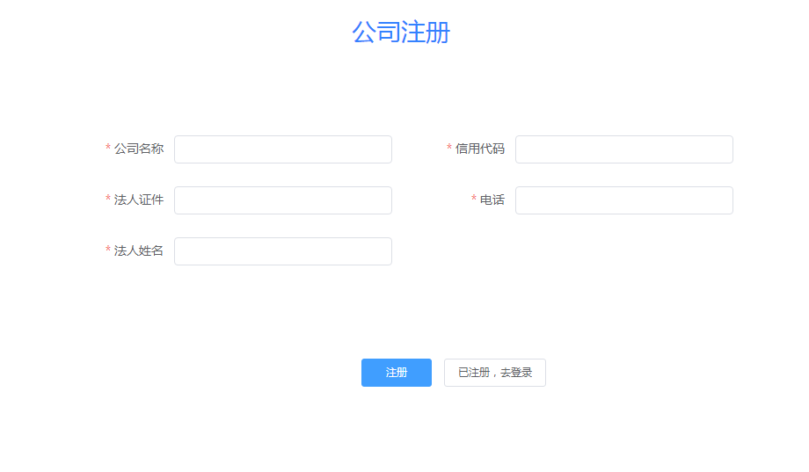
填写必填项，注册
- 登录
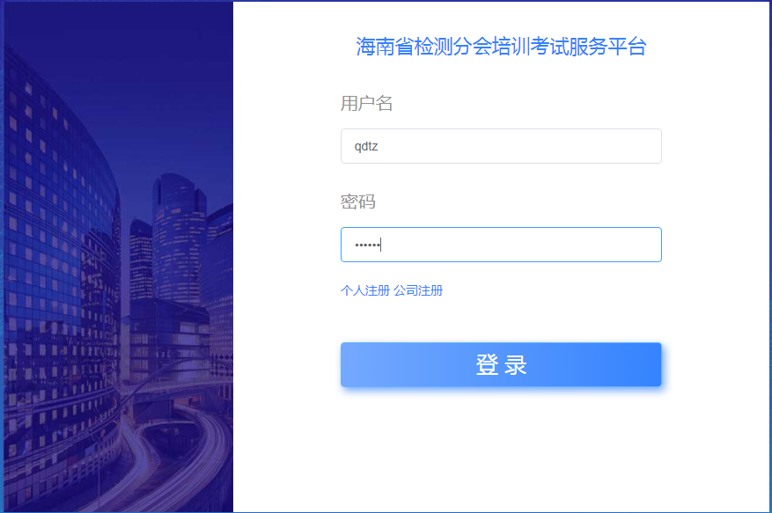
- 添加人员
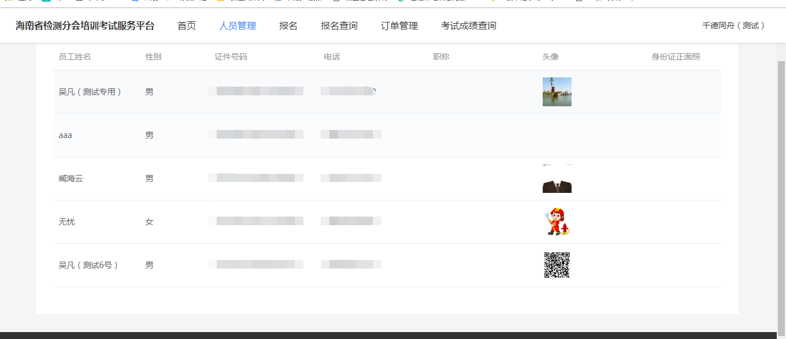
对需要报名的人员进行新增
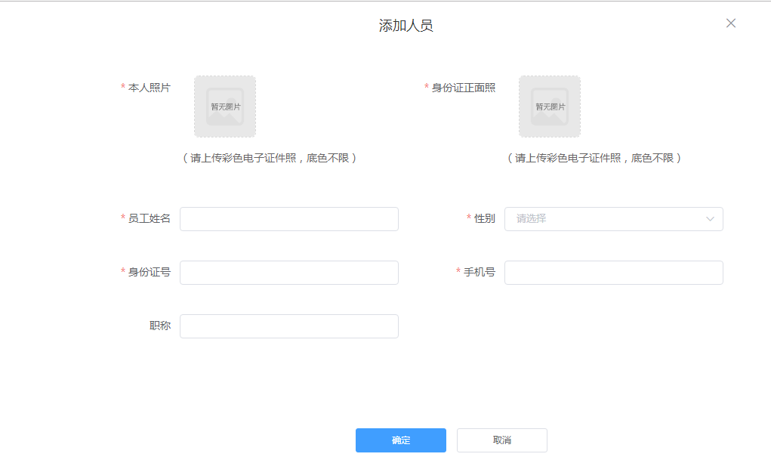
- 企业报名
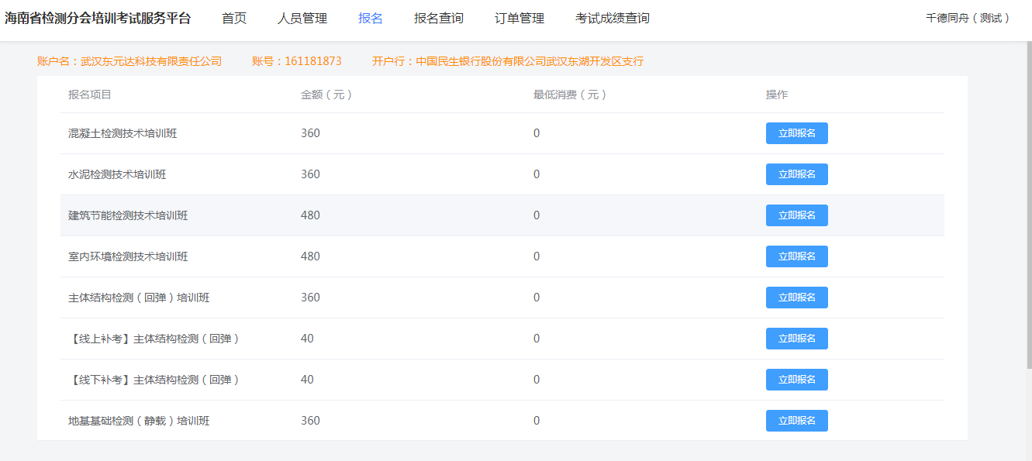
报名的时候，选择需要报考的学员
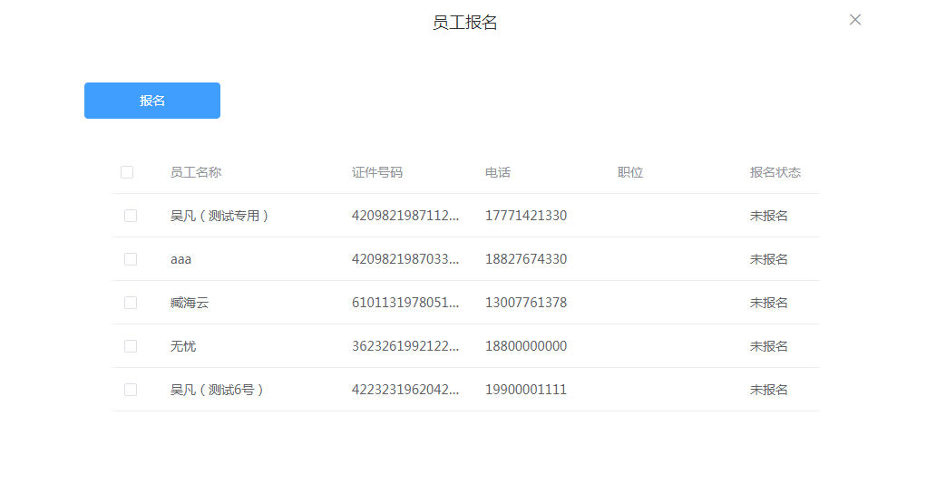
- 报完名后，缴费
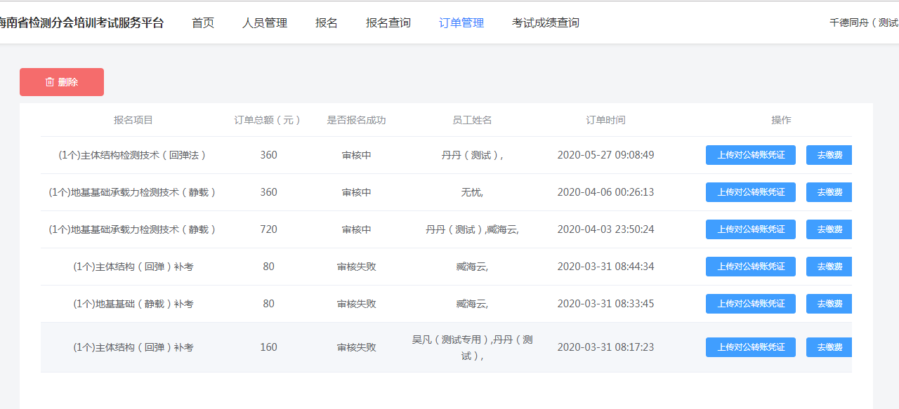
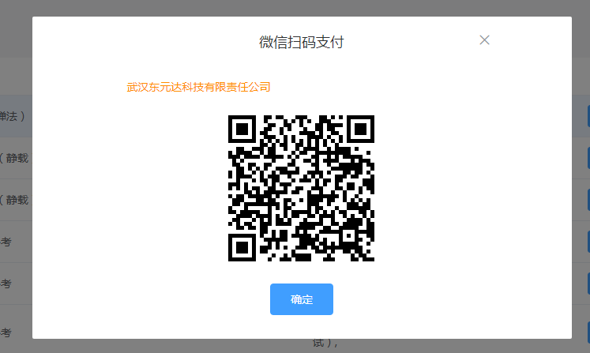
然后缴费即可
- 报名缴费成功后，报名查询
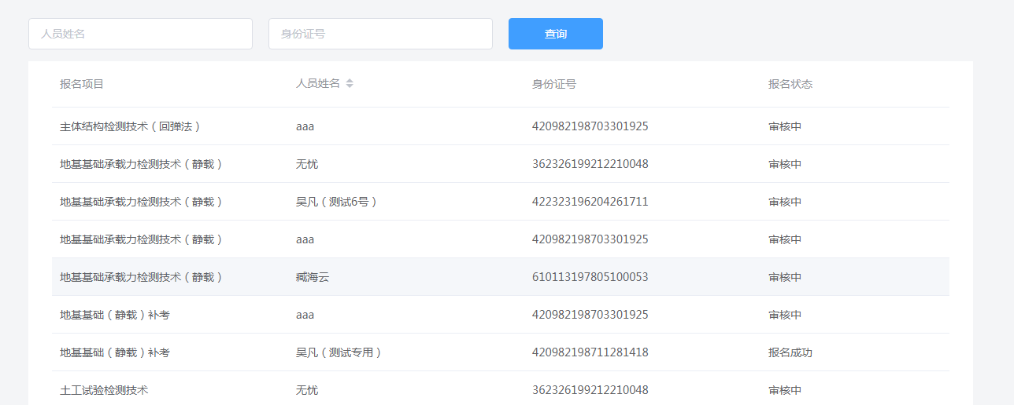
查询用户报名是否成功

个人注册报名缴费
- 用户注册
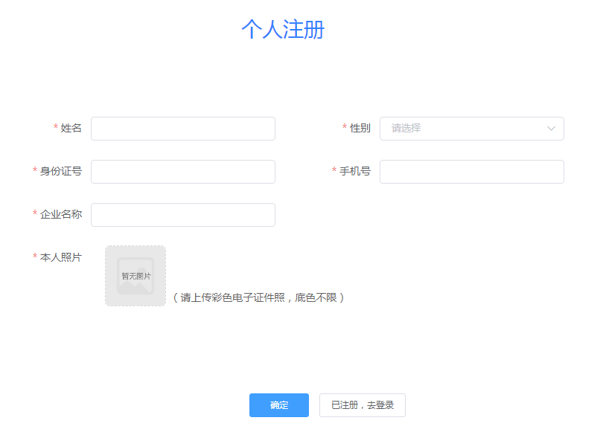
填写*号的内容。
- 登录
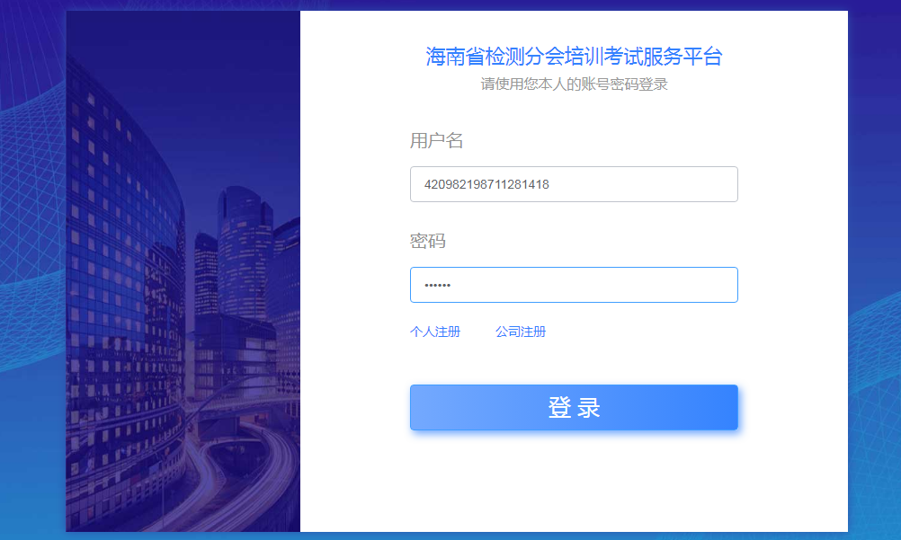
输入身份证号和身份证号末位6位数作为密码登录
- 科目报名
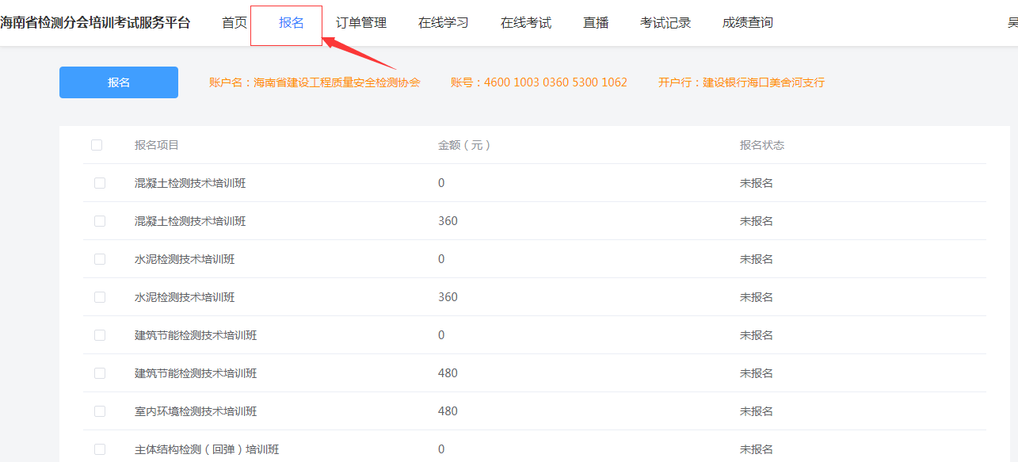
选择自己需要报名的科目，勾选，然后点击“报名”按钮
- 缴费
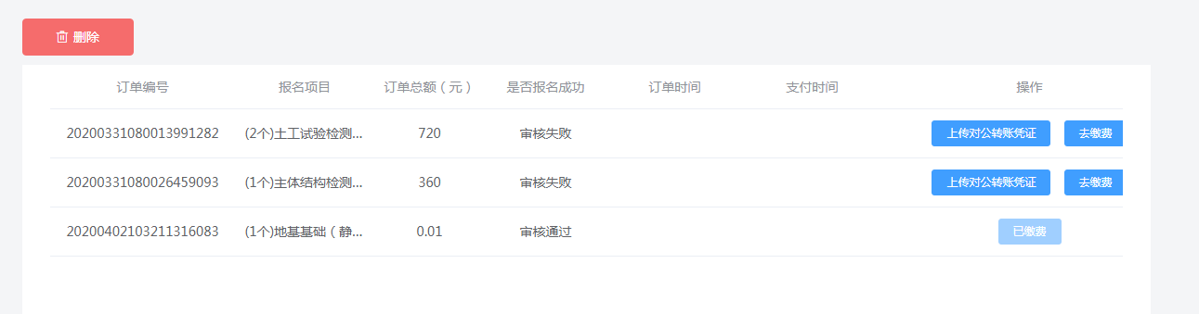
报名成功后，则在订单管理里面可以查看到订单。选择要支付的订单，去缴费
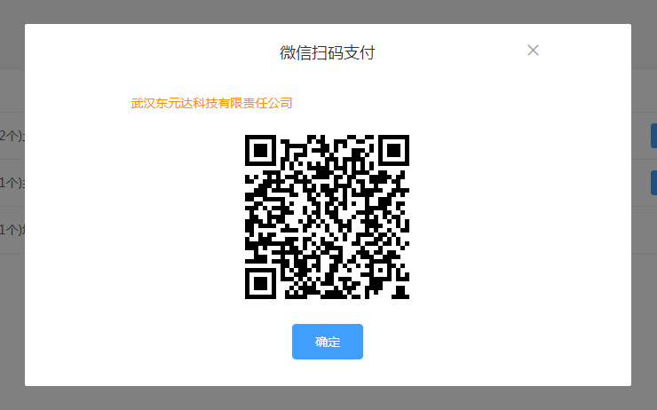
扫码支付，支付成功后，点击“确定”按钮

